UNIVERSIDADE POSITIVO
ENGENHARIA DE SOFTWARE

Kamila Gabriella Brizola
Nicollas Teixeira Gomes
Raphael Scharf Passos
Vinícius Lada
Vitória Silva do Vale

UNICAR: APLICATIVO DE CARONAS ENTRE UNIVERSITÁRIOS DE CURITIBA

CURITIBA
2026

Kamila Gabriella Brizola
Nicollas Teixeira Gomes
Raphael Scharf Passos
Vinícius Lada
Vitória Silva do Vale

UNICAR: APLICATIVO DE CARONAS ENTRE UNIVERSITÁRIOS DE CURITIBA

Documento final do projeto apresentado à disciplina de Elicitação e Especificação de Requisitos do curso de Engenharia de Software da Universidade Positivo, como requisito parcial para aprovação.

Orientadora: Prof.ª Cassiana Fagundes da Silva.

CURITIBA
2026
RESUMO
O deslocamento diário até a faculdade é caro e demorado para muitos universitários de Curitiba e região, enquanto colegas que fazem o mesmo trajeto de carro viajam com lugares vazios. Este trabalho apresenta o UniCar, um aplicativo móvel de caronas exclusivo para universitários, em que o acesso é liberado apenas a quem confirma um e-mail institucional de uma faculdade parceira. O sistema oferece dois modos de uso: "pedir agora", no qual motoristas que já estão indo na mesma direção recebem o pedido e o passageiro acompanha a chegada em tempo real, e "caronas marcadas", nas quais o motorista publica horário, trajeto e vagas e os passageiros reservam um lugar. O preço é calculado pela rota real, considerando distância e tempo, e o motorista precisa ter a Carteira Nacional de Habilitação (CNH) e o veículo analisados antes de oferecer caronas. A solução foi construída com uma API em C# (ASP.NET Core 8), banco de dados PostgreSQL com Entity Framework Core, comunicação em tempo real com SignalR, integração com a Google Maps Platform e um aplicativo em React Native com Expo. O documento descreve o problema, a viabilidade, os requisitos, a arquitetura, os protótipos e as diferenças entre o que foi especificado no relatório de viabilidade e engenharia de requisitos da equipe e o que foi implementado.

Palavras-chave: carona solidária; mobilidade urbana; aplicativo móvel; ASP.NET Core; universitários.
ABSTRACT
Commuting to college is expensive and slow for many university students in Curitiba and its metropolitan area, while classmates who drive the same route travel with empty seats. This work presents UniCar, a mobile ride-sharing application exclusive to university students, in which access is granted only to those who confirm an institutional e-mail from a partner college. The system offers two modes: "ride now", in which drivers already heading in the same direction receive the request and the passenger follows the driver in real time, and "scheduled rides", in which the driver publishes time, route and seats and passengers book a place. The price is calculated from the real route, considering distance and time, and drivers must have their driver's license and vehicle reviewed before offering rides. The solution was built with a C# API (ASP.NET Core 8), a PostgreSQL database with Entity Framework Core, real-time communication with SignalR, integration with the Google Maps Platform and a React Native application built with Expo. This document describes the problem, feasibility, requirements, architecture, prototypes and the differences between what was specified in the team's feasibility and requirements engineering report and what was implemented.

Keywords: ride sharing; urban mobility; mobile application; ASP.NET Core; university students.
LISTA DE FIGURAS
Figura 1 – Arquitetura do sistema 16
Figura 2 – Modelo de dados simplificado 17
Figura 3 – Fluxo de entrada e cadastro 19
Figura 4 – Busca de destino, rota e pedido de carona 20
Figura 5 – Motorista a caminho e chat 21
Figura 6 – Caronas marcadas e aba Viagens 22
Figura 7 – Perfil e pedido para ser motorista 23
Figura 8 – Protótipo inicial do caso de uso principal 24
LISTA DE QUADROS
Quadro 1 – Tecnologias utilizadas 11
Quadro 2 – Requisitos funcionais 13
Quadro 3 – Requisitos não funcionais 14
Quadro 4 – Regras de negócio 14
Quadro 5 – Diferenças entre o projetado e o implementado 24
Quadro 6 – Situação dos requisitos do relatório na versão implementada 26
SUMÁRIO
1 INTRODUÇÃO 7
1.1 PROBLEMA 7
1.2 CONTEXTO DO NEGÓCIO 8
1.3 JUSTIFICATIVA 8
1.4 OBJETIVOS 8
1.4.1 Objetivo geral 8
1.4.2 Objetivos específicos 9
2 ESTUDO DE VIABILIDADE E TECNOLOGIAS 10
2.1 VIABILIDADE TÉCNICA 10
2.2 VIABILIDADE ECONÔMICA 10
2.3 VIABILIDADE LEGAL 11
2.4 TECNOLOGIAS UTILIZADAS 11
3 REQUISITOS DO SISTEMA 13
3.1 REQUISITOS FUNCIONAIS 13
3.2 REQUISITOS NÃO FUNCIONAIS 14
3.3 REGRAS DE NEGÓCIO 14
4 ARQUITETURA E MODELAGEM 16
4.1 ARQUITETURA 16
4.2 MODELO DE DADOS 16
4.3 SEGURANÇA E PRIVACIDADE 17
4.4 TESTES AUTOMATIZADOS 17
5 PROTÓTIPOS E SISTEMA DESENVOLVIDO 19
5.1 IDENTIDADE VISUAL 19
5.2 ENTRADA E CADASTRO 19
5.3 BUSCA, ROTA E PREÇO 20
5.4 CORRIDA EM TEMPO REAL E CHAT 20
5.5 CARONAS MARCADAS E VIAGENS 21
5.6 PERFIL E CADASTRO DE MOTORISTA 22
6 PROJETADO VERSUS IMPLEMENTADO 24
7 CONSIDERAÇÕES FINAIS 27
REFERÊNCIAS 28

1 INTRODUÇÃO
Ir e voltar da faculdade todos os dias é uma das despesas mais constantes da vida universitária. Para quem depende do transporte coletivo, o trajeto costuma ser longo e com baldeações; para quem usa aplicativos de transporte, o custo diário pesa no orçamento de um estudante. Ao mesmo tempo, muitos universitários vão de carro para os mesmos campi, nos mesmos horários, com lugares sobrando.
O UniCar nasce para aproximar essas duas pontas: um aplicativo de caronas em que só entram universitários, comprovados pelo e-mail institucional da faculdade. A proposta não é competir com os aplicativos de transporte remunerado, mas organizar a carona entre colegas, com preço justo, segurança e a confiança de saber que do outro lado está alguém da mesma comunidade acadêmica.
Este documento dá continuidade ao Relatório de Viabilidade e Engenharia de Requisitos elaborado pela equipe (BRIZOLA et al., 2026), que serviu de linha de base para a implementação. Ele apresenta o problema, o contexto do negócio, a justificativa e os objetivos do projeto (capítulo 1), o estudo de viabilidade e as tecnologias escolhidas (capítulo 2), os requisitos e as regras de negócio (capítulo 3), a arquitetura e a modelagem (capítulo 4), os protótipos e o sistema desenvolvido (capítulo 5), as diferenças entre o que foi projetado e o que foi implementado (capítulo 6) e as considerações finais (capítulo 7).

1.1 PROBLEMA
O problema central é o custo e a dificuldade do deslocamento diário de universitários em Curitiba e região. Os campi das principais faculdades estão espalhados pela cidade, como o Centro Politécnico da UFPR, a PUCPR no Prado Velho, a UTFPR no Centro e a Universidade Positivo no Ecoville, e os horários de pico coincidem com a entrada e a saída das aulas. Quem não tem carro gasta tempo com o transporte coletivo ou dinheiro com corridas de aplicativo; quem tem carro arca sozinho com combustível, estacionamento e desgaste do veículo.
Existem grupos de carona em redes sociais e aplicativos de mensagem, mas eles são informais: não verificam quem é universitário, não calculam o valor de forma transparente, não controlam vagas nem mostram a localização do motorista. Isso gera desconfiança, desencontros e conversas longas para combinar algo simples.

1.2 CONTEXTO DO NEGÓCIO
O UniCar está inserido no segmento de mobilidade urbana compartilhada, mais especificamente no de carona solidária, em que o motorista já faria o trajeto e divide com passageiros os custos da viagem. O público é formado exclusivamente por estudantes de ensino superior de Curitiba e da região metropolitana. A proposta inicial atendia apenas à comunidade da Universidade Positivo (BRIZOLA et al., 2026); na versão implementada, o sistema reconhece cinco instituições parceiras pelo domínio do e-mail institucional: UFPR, PUCPR, UTFPR, Universidade Positivo e FAE, o que aumenta a quantidade de trajetos oferecidos.
O modelo de negócio previsto é uma taxa de 15% sobre o valor de cada corrida, já incluída no preço exibido ao passageiro. A taxa remunera a plataforma sem transformar a carona em um serviço de transporte com fins lucrativos para o motorista, cuja parte cobre combustível e desgaste do veículo. Em uma fase posterior, o produto pode crescer como uma rede entre universitários, com perfis, comunidade entre faculdades e parcerias com atléticas, o que amplia o uso do aplicativo além do momento da carona.

1.3 JUSTIFICATIVA
O sistema é relevante por três motivos. Primeiro, o econômico: ao dividir o custo de um trajeto que o motorista já faria, o passageiro paga menos do que pagaria em uma corrida comum e o motorista reduz seu gasto com combustível, cujo preço médio em Curitiba era de R$ 6,83 por litro na coleta da ANP de 28 de agosto de 2026 (NUMERANDO, 2026). Segundo, o social e ambiental: carros com mais ocupantes significam menos veículos nas ruas nos horários de pico, em linha com as diretrizes da Política Nacional de Mobilidade Urbana (BRASIL, 2012). Terceiro, a confiança: restringir o acesso a universitários verificados, mostrar curso e faculdade de quem dirige e permitir avaliações e compartilhamento do trajeto resolve a principal barreira dos grupos informais, que é andar de carro com um desconhecido.

1.4 OBJETIVOS

1.4.1 Objetivo geral
Desenvolver um aplicativo móvel de caronas exclusivo para universitários de Curitiba e região, com verificação por e-mail institucional, cálculo de preço pela rota real e acompanhamento da corrida em tempo real.

1.4.2 Objetivos específicos
- permitir o acesso somente a estudantes com e-mail institucional de faculdade parceira, confirmado por código;
- oferecer dois modos de carona: pedido imediato a motoristas que já vão na mesma direção e caronas marcadas com reserva de vaga;
- calcular distância, tempo e preço a partir da rota real, de forma transparente para passageiro e motorista;
- mostrar a posição do motorista e o andamento da corrida em tempo real, com conversa entre os participantes;
- exigir análise da CNH e do veículo antes que um usuário possa oferecer caronas;
- proteger os dados pessoais dos usuários, em conformidade com a Lei Geral de Proteção de Dados Pessoais (BRASIL, 2018);
- construir a lógica de negócio em uma API em C#, testada automaticamente.

2 ESTUDO DE VIABILIDADE E TECNOLOGIAS

2.1 VIABILIDADE TÉCNICA
Todas as partes do sistema usam tecnologias maduras, documentadas e de uso gratuito no desenvolvimento. O backend foi escrito em C# com ASP.NET Core 8 (MICROSOFT, 2024a), que oferece desempenho adequado para uma API e já inclui autenticação, injeção de dependências e o SignalR para comunicação em tempo real (MICROSOFT, 2024c). O acesso ao banco é feito com o Entity Framework Core (MICROSOFT, 2024b), que gera as tabelas a partir das classes do domínio por meio de migrations, sobre o PostgreSQL (POSTGRESQL GLOBAL DEVELOPMENT GROUP, 2024). O aplicativo foi construído com React Native e Expo (META, 2025; EXPO, 2025), o que permite um único código para iPhone e Android e testes diretamente no celular pelo aplicativo Expo Go.
A parte mais delicada, encontrar endereços com os mesmos nomes que as pessoas pesquisam e calcular rotas pelas ruas, é resolvida pela Google Maps Platform (GOOGLE, 2026). A chave de acesso fica apenas no servidor, que repassa ao aplicativo só o resultado da busca e da rota.
O relatório de viabilidade havia escolhido .NET MAUI no aplicativo, MySQL e serviços do Microsoft Azure (BRIZOLA et al., 2026). Na implementação, a equipe manteve C# e ASP.NET Core no backend e revisou o restante: um aplicativo .NET MAUI só pode ser instalado no iPhone com um computador Mac e uma conta paga de desenvolvedor Apple, enquanto o Expo permite testar e apresentar o aplicativo no iPhone pelo Expo Go; o PostgreSQL é gratuito e roda localmente, sem depender de créditos de nuvem na fase acadêmica; e a Google Maps Platform encontra os lugares de Curitiba pelos nomes que as pessoas usam. As diferenças estão detalhadas no capítulo 6.

2.2 VIABILIDADE ECONÔMICA
O custo de desenvolvimento foi apenas o tempo da equipe, pois todas as ferramentas usadas são gratuitas. Em operação, os principais custos são a hospedagem da API e do banco e o uso da Google Maps Platform. Desde março de 2025, o Google concede uma cota gratuita mensal para cada serviço, por exemplo, cerca de 5.000 sessões de busca de endereço e 10.000 cálculos de rota e de geocodificação por mês, segundo a tabela de junho de 2026 (WOOSMAP, 2026). Essa cota cobre a fase de testes e um piloto com poucas centenas de usuários. O estudo econômico do relatório, feito com custos de infraestrutura no Azure, apontou Valor Presente Líquido de R$ 27.742,31, payback descontado de cerca de 1,7 ano e retorno de 47,67% em três anos (BRIZOLA et al., 2026); a troca por ferramentas gratuitas reduz esses custos.
Diferentemente do relatório, que previa apenas um valor de referência e nenhuma transação no aplicativo, a versão implementada adota uma receita própria: a taxa de 15% embutida no preço de cada corrida. O preço é calculado pela fórmula R$ 2,00 + R$ 0,90 por quilômetro + R$ 0,12 por minuto, acrescida da taxa e arredondada para múltiplos de R$ 0,50, com mínimo de R$ 7,00; as caronas marcadas custam 10% menos, com mínimo de R$ 6,00. Por exemplo, um trajeto de 7,2 km e 21 minutos custa R$ 12,50 ao passageiro, dos quais R$ 10,87 vão para o motorista e R$ 1,63 para a plataforma. Todos os valores ficam em um arquivo de configuração, o que permite ajustá-los sem alterar o código.

2.3 VIABILIDADE LEGAL
O ponto legal mais sensível é a diferença entre carona e transporte remunerado. O Código de Trânsito Brasileiro considera infração o transporte remunerado de pessoas por veículo não licenciado para esse fim (BRASIL, 1997, art. 231, VIII), e o transporte remunerado privado individual por aplicativos é regulado pela Política Nacional de Mobilidade Urbana e pelos municípios (BRASIL, 2012). Por isso, o UniCar foi desenhado como carona solidária: o motorista já faria o trajeto, os valores cobrem custos de deslocamento e não há motoristas profissionais. Antes de um lançamento comercial, esse enquadramento deve ser validado por assessoria jurídica.
Quanto aos dados pessoais, o sistema segue a LGPD (BRASIL, 2018): pede apenas dados necessários à segurança da carona, guarda o CPF criptografado e nunca o devolve completo, mantém fotos de documentos em área privada acessível apenas à administração e mostra aos outros usuários somente o primeiro nome, a faculdade e, se o usuário permitir, o curso.

2.4 TECNOLOGIAS UTILIZADAS
O Quadro 1 resume as tecnologias escolhidas e o papel de cada uma no sistema.
Quadro 1 – Tecnologias utilizadas
Camada | Tecnologia | Uso no UniCar
Backend (API) | C# com ASP.NET Core 8 | Regras de negócio, autenticação, cadastro, caronas, corridas, preços e validações
Tempo real | ASP.NET Core SignalR | Posição do motorista, mudanças de status da corrida, pedidos para motoristas e chat
Banco de dados | PostgreSQL 16 e Entity Framework Core 8 | Persistência, migrations e controle de concorrência na reserva da última vaga
Autenticação | JWT e código por e-mail institucional | Login sem senha, restrito a faculdades parceiras
Mapas e rotas | Google Maps Platform: Places API (New), Geocoding API e Routes API | Busca de endereços, endereço da localização atual, distância, tempo e trajeto
Aplicativo | React Native com Expo e TypeScript | Telas do iPhone e do Android a partir de um único código
Mapa no celular | react-native-maps e expo-location | Exibição do mapa, da rota e do GPS do aparelho
Animações | React Native Reanimated e react-native-svg | Barra de abas animada e transições
Imagens | SkiaSharp | Redimensionamento das fotos de perfil e remoção de metadados
Testes | xUnit | Testes automatizados das regras e dos fluxos da API
Protótipo | Claude Design | Protótipo navegável de alta fidelidade usado como referência visual
Fonte: Os autores (2026).

3 REQUISITOS DO SISTEMA
Requisitos funcionais descrevem o que o sistema deve fazer, e requisitos não funcionais descrevem restrições e qualidades, como desempenho e segurança (SOMMERVILLE, 2018). Os oito requisitos funcionais especificados no relatório de engenharia de requisitos (BRIZOLA et al., 2026) foram detalhados e ampliados durante a implementação. Os quadros a seguir listam os requisitos da versão apresentada, todos implementados, e as regras de negócio que eles aplicam; a correspondência com os requisitos do relatório está no Quadro 6.

3.1 REQUISITOS FUNCIONAIS
Quadro 2 – Requisitos funcionais
Código | Descrição
RF01 | Permitir a entrada somente com e-mail institucional de faculdade parceira, confirmado por código de 6 dígitos enviado ao e-mail.
RF02 | Cadastrar o perfil com nome completo, data de nascimento, celular, CPF, curso (escolhido de uma lista), período e turno.
RF03 | Permitir editar o perfil, a biografia e a foto, além de informar gênero de forma opcional.
RF04 | Buscar endereços e lugares de Curitiba e região pelo nome e usar a localização atual do celular como origem.
RF05 | Oferecer os atalhos "Minha faculdade" e "Casa", além dos destinos recentes.
RF06 | Calcular distância, tempo e preço da rota para os modos "pedir agora" e "caronas marcadas".
RF07 | Pedir carona agora, avisando motoristas que estão dirigindo na mesma direção; o primeiro que aceitar leva o passageiro.
RF08 | Mostrar ao passageiro a posição do motorista, o tempo de chegada e o andamento da corrida em tempo real.
RF09 | Permitir conversa em tempo real entre passageiro e motorista.
RF10 | Permitir ao motorista aprovado publicar carona marcada com saída, destino, data, horário e número de vagas.
RF11 | Buscar caronas marcadas por destino e horário.
RF12 | Reservar e cancelar lugar em carona marcada, com controle de vagas.
RF13 | Permitir ao passageiro sugerir saída 10 minutos antes ou depois e ao motorista aceitar ou recusar.
RF14 | Avisar o usuário quando surgir carona para um destino em que ainda não havia saídas ("Me avise").
RF15 | Receber o pedido para ser motorista, com CNH, validade, veículo, foto da CNH e selfie, para análise por um administrador.
RF16 | Listar as próximas viagens e o histórico, como passageiro e como motorista.
RF17 | Ao fim da corrida, permitir escolher Pix ou cartão e avaliar o motorista de 1 a 5 estrelas.
RF18 | Permitir compartilhar o trajeto da corrida por um link temporário.
RF19 | Oferecer configurações de tema claro ou escuro, avisos de carona, exibição do curso e contato de confiança.
Fonte: Os autores (2026).

3.2 REQUISITOS NÃO FUNCIONAIS
Quadro 3 – Requisitos não funcionais
Código | Descrição
RNF01 | O aplicativo deve funcionar em iPhone e Android a partir do mesmo código.
RNF02 | A comunicação entre aplicativo e API deve usar HTTPS, e as rotas protegidas devem exigir token JWT válido.
RNF03 | Dados pessoais devem seguir a LGPD: CPF criptografado e exibido apenas mascarado, documentos do motorista em área privada.
RNF04 | A posição do motorista deve ser atualizada para o passageiro em intervalos de poucos segundos.
RNF05 | O sistema deve atender apenas à região metropolitana de Curitiba.
RNF06 | Duas pessoas não podem reservar a mesma última vaga, nem dois motoristas aceitar o mesmo pedido.
RNF07 | As áreas de toque devem ter ao menos 44 pixels e o texto deve manter contraste legível nos temas claro e escuro.
RNF08 | O banco deve evoluir por migrations, e as regras principais devem ter testes automatizados.
Fonte: Os autores (2026).

3.3 REGRAS DE NEGÓCIO
Quadro 4 – Regras de negócio
Código | Regra
RN01 | Somente maiores de 18 anos podem se cadastrar, e cada CPF pode ter uma única conta.
RN02 | O código de verificação vale 10 minutos e aceita até 5 tentativas; é possível pedir 1 código por minuto e até 5 por hora.
RN03 | Todo usuário começa como passageiro; para oferecer caronas, precisa ter CNH e veículo aprovados.
RN04 | Uma carona marcada tem de 1 a 4 vagas e deve sair entre 10 minutos e 30 dias após a publicação.
RN05 | O passageiro pode cancelar a reserva até 30 minutos antes da saída.
RN06 | A busca considera caronas cujo destino está a até 2 km do destino desejado.
RN07 | No "pedir agora", só recebe o pedido o motorista cujo desvio é de até 2 km e 5 minutos e que está a até 5 km do embarque.
RN08 | Preço = (R$ 2,00 + R$ 0,90/km + R$ 0,12/min) + 15%, arredondado a R$ 0,50, mínimo R$ 7,00; carona marcada com 10% de desconto, mínimo R$ 6,00.
RN09 | O status da corrida segue a ordem: aceita, motorista chegou, em viagem e concluída; o cancelamento só é possível antes do início.
Fonte: Os autores (2026).

4 ARQUITETURA E MODELAGEM

4.1 ARQUITETURA
O sistema segue uma arquitetura cliente-servidor (Figura 1). O aplicativo no celular conversa com a API por requisições HTTPS em formato JSON e mantém uma conexão permanente com o hub do SignalR para receber eventos em tempo real. Toda a regra de negócio fica na API: o aplicativo apenas exibe as informações e envia as ações do usuário. Assim, preço, validações e permissões não podem ser alterados por quem tem o aplicativo.
Figura 1 – Arquitetura do sistema
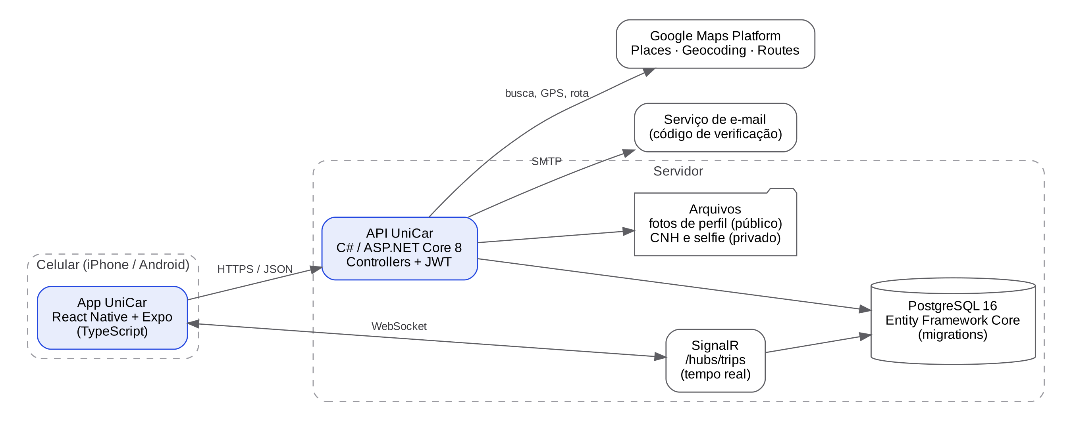
Fonte: Os autores (2026).
A API é organizada por assunto: autenticação (Auth), usuários e lugares salvos (Users), motoristas e análise (Driver), caronas marcadas e reservas (Rides), pedidos imediatos e corridas (Trips), conversa (Chat), tempo real (Realtime), mapas (Places) e preços (Pricing). Cada pasta reúne controllers, regras e objetos de transferência de dados, e as entidades ficam na pasta Domain.

4.2 MODELO DE DADOS
A Figura 2 mostra as principais entidades. Cada usuário pertence a uma faculdade, reconhecida pelo domínio do e-mail. A carona marcada (Ride) pertence a um motorista e a um veículo e recebe reservas. O pedido imediato (RideRequest), quando aceito, gera uma corrida (Trip), que também pode vir de uma carona marcada; a corrida guarda os passageiros com o valor de cada um, as mensagens do chat e as avaliações.
Figura 2 – Modelo de dados simplificado
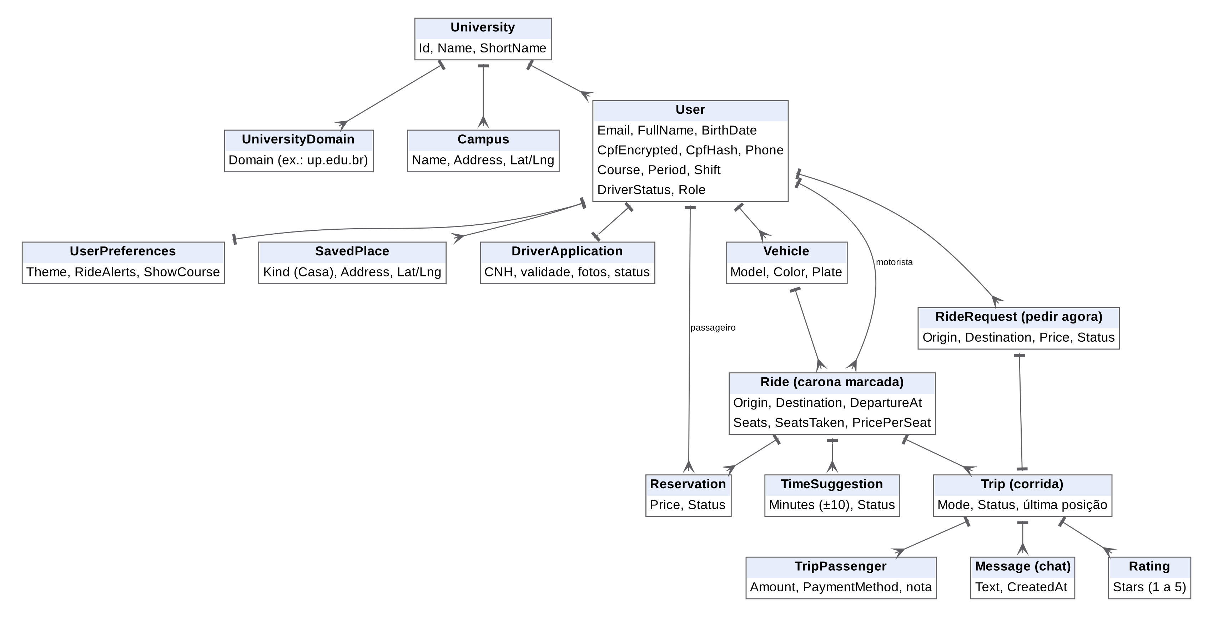
Fonte: Os autores (2026).

4.3 SEGURANÇA E PRIVACIDADE
- login sem senha: o código é enviado ao e-mail institucional, e o banco guarda apenas o hash do código;
- tokens JWT separados para concluir o cadastro e para usar o aplicativo, de modo que o token de cadastro não acessa o restante da API;
- CPF guardado criptografado, com hash para impedir duplicidade e exibição sempre mascarada;
- fotos de perfil redimensionadas e sem metadados de localização; CNH e selfie em área privada, visível apenas ao administrador;
- perfil público com primeiro nome, faculdade, período e nota; celular, e-mail, CPF e endereço de casa nunca são exibidos a outros usuários;
- controle de concorrência no banco para a última vaga de uma carona e para o aceite de um pedido.

4.4 TESTES AUTOMATIZADOS
A API possui testes automatizados com xUnit. Os testes de unidade cobrem o cálculo de preço, a validação de CPF, celular, idade, CNH e placa e as regras de compatibilidade de trajeto. Os testes de integração sobem a API completa com um banco PostgreSQL temporário e percorrem fluxos reais: cadastro e perfil, casa salva, pedido de motorista e análise, publicação e reserva de caronas, avaliações e fotos, além do tempo real com SignalR, em que um cliente de teste age como motorista e outro como passageiro.

5 PROTÓTIPOS E SISTEMA DESENVOLVIDO
O visual do aplicativo foi definido em um protótipo navegável de alta fidelidade, usado como referência para a implementação em React Native. As figuras deste capítulo mostram as telas desse protótipo no tema escuro, que é o padrão do aplicativo.

5.1 IDENTIDADE VISUAL
A identidade usa uma base neutra em tons de grafite e branco quebrado, com um único azul royal (#2347E0) como cor de destaque. O símbolo é um "U" desenhado como uma rota, com o ponto de destino na ponta. O horário de saída aparece grande em cada carona, porque é a informação que o universitário procura primeiro. A navegação principal tem quatro abas (Caronas, Viagens, Oferecer e Perfil), e a aba ativa vira um círculo azul que desliza com animação ao trocar de aba.

5.2 ENTRADA E CADASTRO
A entrada pede apenas o e-mail da faculdade. O aplicativo reconhece a instituição pelo domínio e envia um código de seis dígitos. Na primeira vez, o usuário completa o perfil com nome completo, nascimento, celular, CPF, curso, período e turno (Figura 3).
Figura 3 – Fluxo de entrada e cadastro
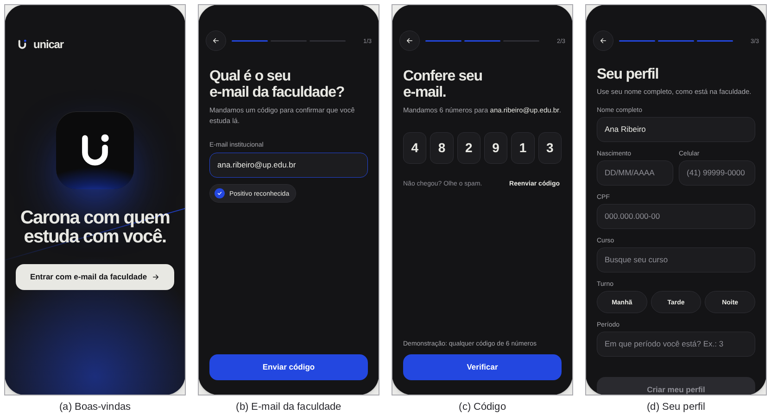
Fonte: Os autores (2026), protótipo do aplicativo.

5.3 BUSCA, ROTA E PREÇO
A tela inicial pergunta para onde o usuário vai e oferece os atalhos "Minha faculdade" e "Casa". Ao escolher o destino, o mapa mostra a rota, a distância, o tempo e o preço dos dois modos. No modo "pedir agora", o pedido é enviado aos colegas que estão dirigindo naquela direção (Figura 4).
Figura 4 – Busca de destino, rota e pedido de carona
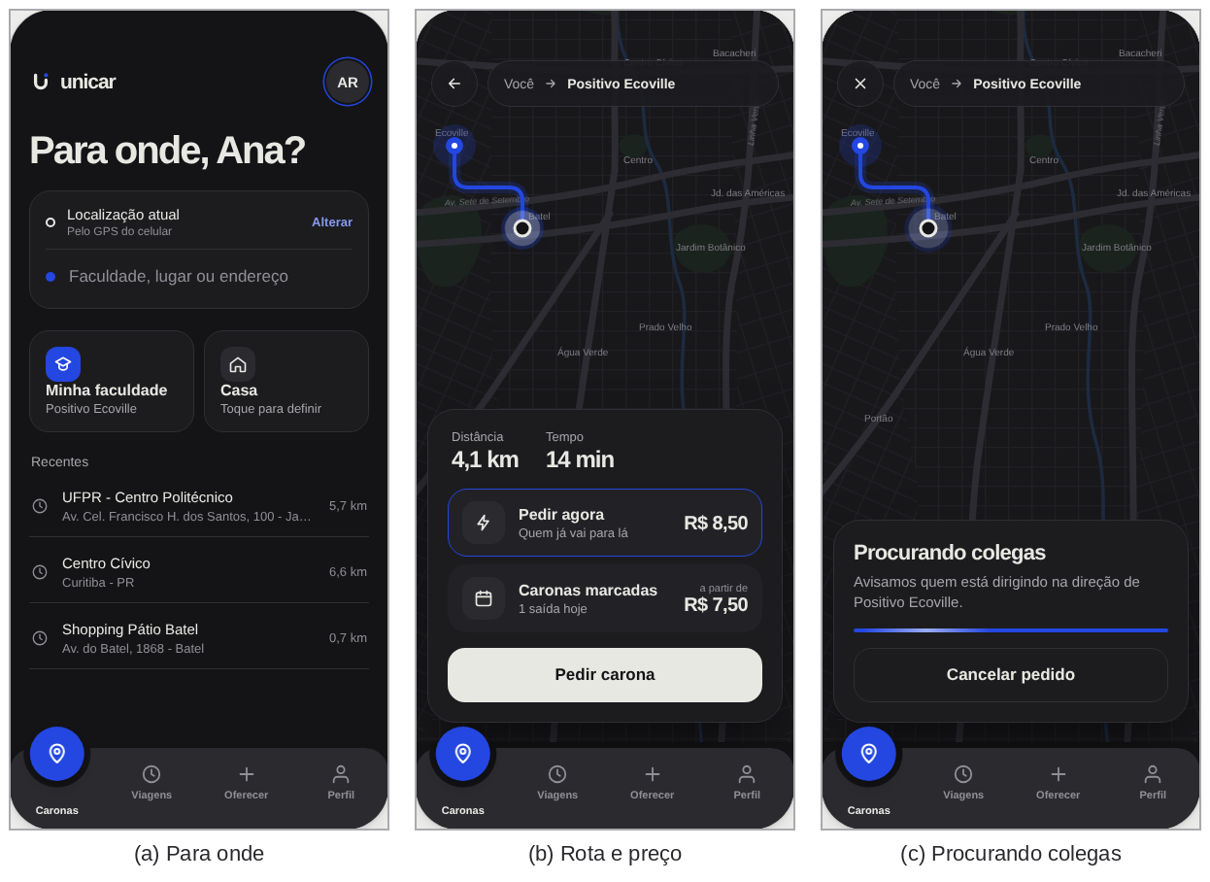
Fonte: Os autores (2026), protótipo do aplicativo.

5.4 CORRIDA EM TEMPO REAL E CHAT
Quando um motorista aceita, o passageiro vê o carro se aproximando no mapa, o tempo de chegada, o modelo e a placa, e pode conversar com o motorista. Depois do embarque, acompanha o trajeto até o destino, pode compartilhá-lo e, ao chegar, escolhe a forma de pagamento e avalia a carona (Figura 5).
Figura 5 – Motorista a caminho e chat
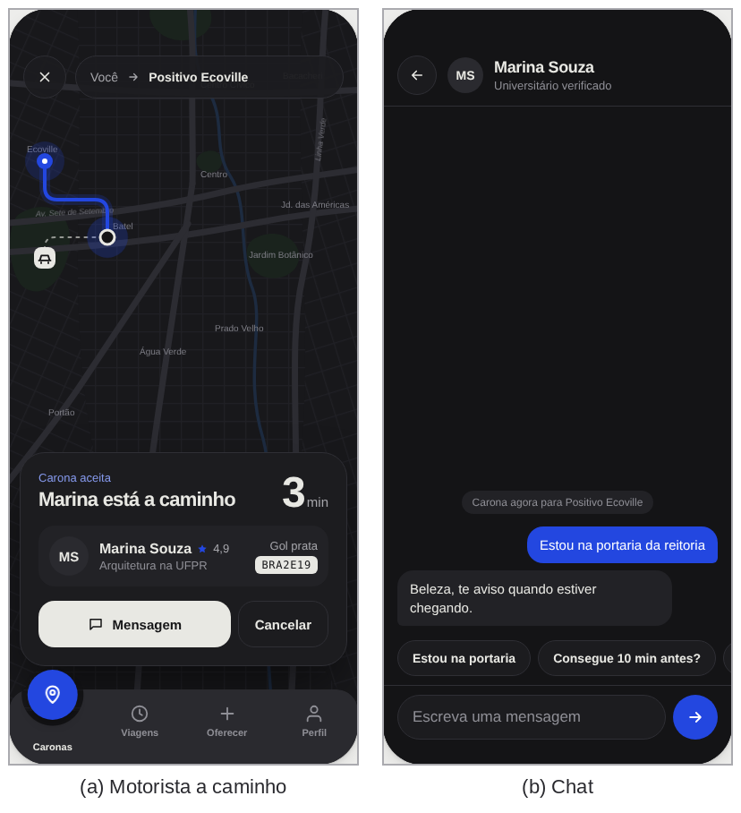
Fonte: Os autores (2026), protótipo do aplicativo.

5.5 CARONAS MARCADAS E VIAGENS
Nas caronas marcadas, cada saída mostra o horário, quanto tempo o motorista leva até o passageiro, o preço, as vagas e o perfil de quem dirige. Depois de reservar, o passageiro pode sugerir sair 10 minutos antes ou depois. As reservas e as caronas oferecidas aparecem na aba Viagens (Figura 6).
Figura 6 – Caronas marcadas e aba Viagens
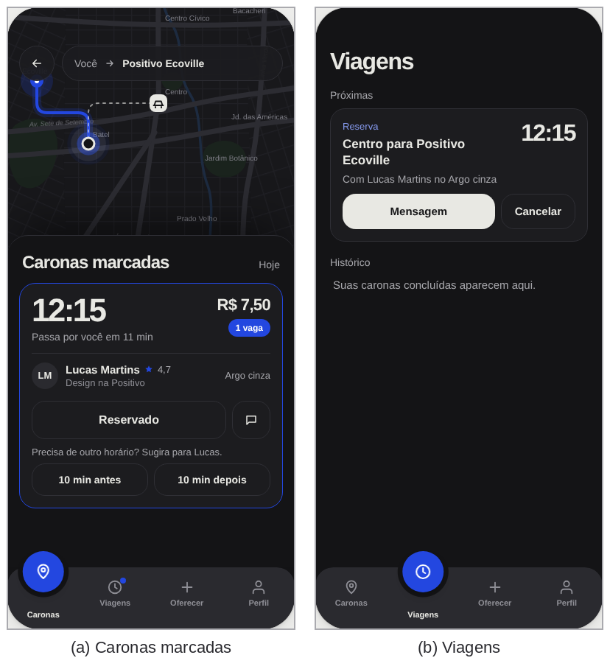
Fonte: Os autores (2026), protótipo do aplicativo.

5.6 PERFIL E CADASTRO DE MOTORISTA
O perfil reúne foto, curso, período, faculdade e turno, além das configurações. Para oferecer caronas, o usuário envia CNH, validade, dados do veículo, foto da CNH e uma selfie, e o cadastro fica em análise até a aprovação de um administrador (Figura 7).
Figura 7 – Perfil e pedido para ser motorista
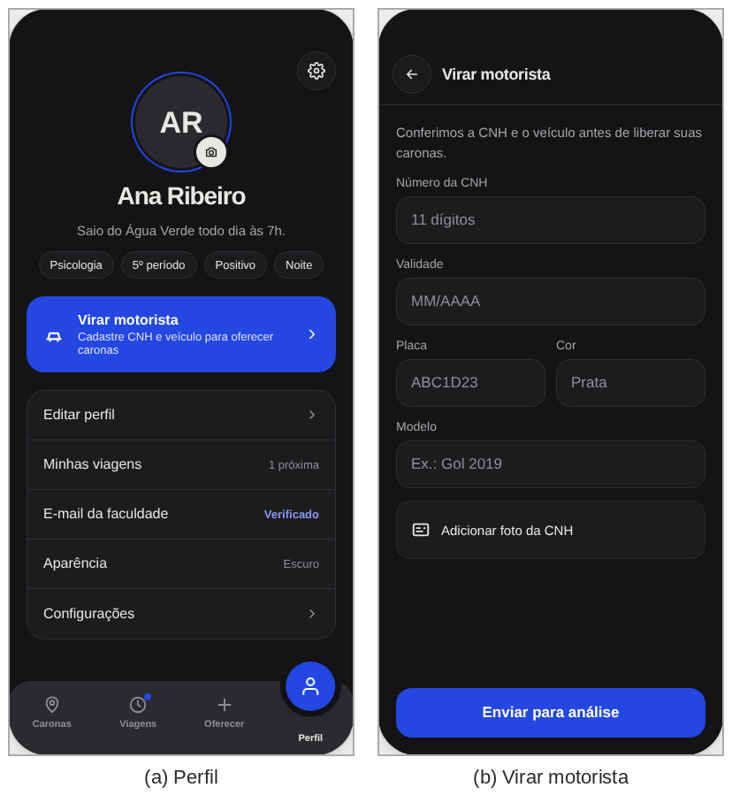
Fonte: Os autores (2026), protótipo do aplicativo.

6 PROJETADO VERSUS IMPLEMENTADO
A linha de base do projeto é o Relatório de Viabilidade e Engenharia de Requisitos (BRIZOLA et al., 2026), que especificou oito requisitos funcionais em estórias de usuário, o caso de uso principal "Buscar e Solicitar Carona" (UC-03) e três telas de protótipo para esse caso de uso (Figura 8): busca de caronas por campus, data e horário; detalhes da carona com valor de referência e opção de carona recorrente; e acompanhamento do trajeto com botão de emergência.
Figura 8 – Protótipo inicial do caso de uso principal
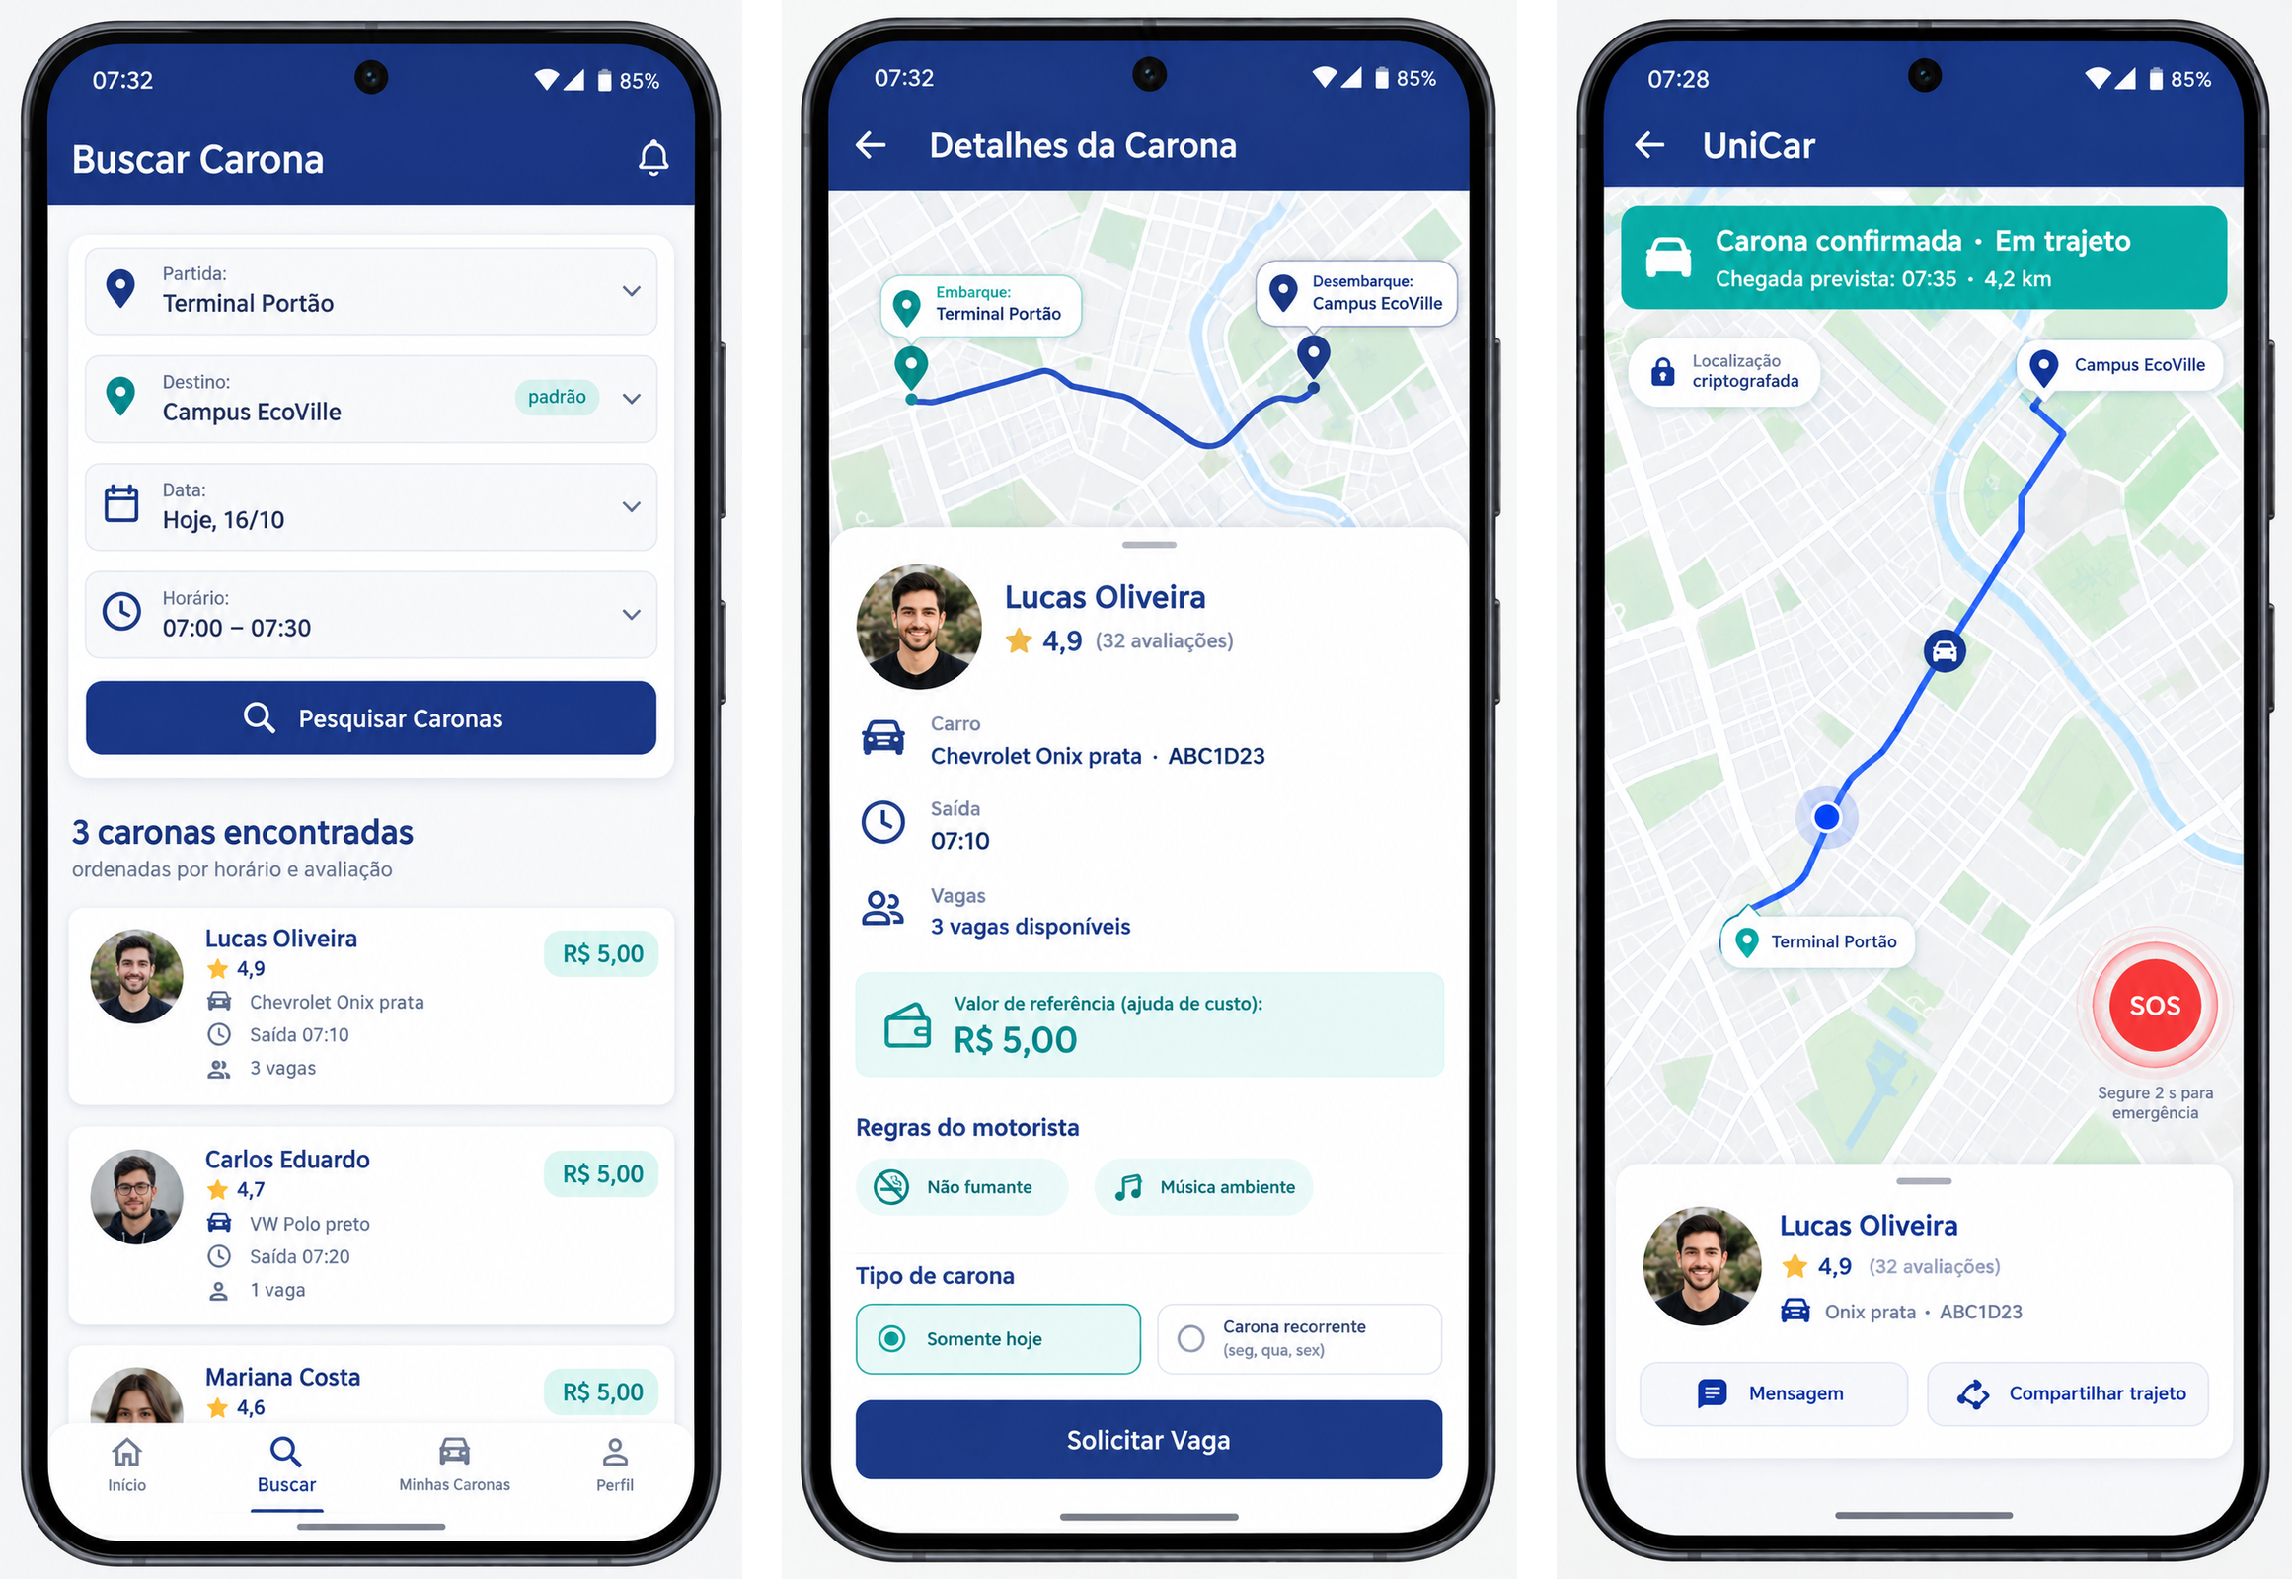
Fonte: Brizola et al. (2026).
Durante a implementação, a equipe manteve o núcleo da proposta, uma rede fechada de caronas acadêmicas com acesso pelo e-mail institucional, mas revisou a tecnologia, o público, o modelo de valor e a interface. O Quadro 5 resume as principais diferenças e o motivo de cada uma.
Quadro 5 – Diferenças entre o projetado e o implementado
Aspecto | Projetado no relatório | Implementado | Motivo
Aplicativo móvel | .NET MAUI (C#) | React Native com Expo e TypeScript | Testar e apresentar no iPhone pelo Expo Go, sem Mac nem conta paga de desenvolvedor Apple
Banco e hospedagem | MySQL 8 no Azure Database e API no Azure App Service | PostgreSQL 16 com Entity Framework Core, executado localmente | Ferramentas gratuitas na fase acadêmica e controle de concorrência nativo
Mapas e rotas | Azure Maps | Google Maps Platform, acessada apenas pelo servidor | Lugares encontrados pelos nomes usados em Curitiba e rotas com tempo de trânsito
Público | Comunidade da Universidade Positivo: estudantes, professores e colaboradores | Estudantes de cinco instituições: UFPR, PUCPR, UTFPR, Universidade Positivo e FAE | Mais motoristas e trajetos aumentam a chance de encontrar carona
Acesso | Cadastro com senha (BCrypt) e confirmação por e-mail | Entrada sem senha, com código de seis dígitos enviado ao e-mail institucional | Nenhuma senha armazenada; o e-mail já comprova o vínculo
Modos de carona | Oferta pontual ou recorrente; solicitação pendente até o motorista confirmar | "Pedir agora", para quem já vai na mesma direção, e "caronas marcadas", com reserva confirmada na hora | Atender a necessidade imediata e evitar a espera pela confirmação
Valor da carona | Valor de referência sugerido, sem transações no aplicativo (RN-04) | Preço calculado pela rota, com taxa de 15%; forma de pagamento escolhida ao fim, ainda sem cobrança real | Transparência no preço e um modelo de receita para sustentar a operação
Chat | Rejeitado para o MVP (CR-01); conversa pelo WhatsApp | Chat em tempo real com SignalR | O SignalR já era necessário para a posição do motorista, o que reduziu o esforço
Segurança na viagem | Botão de emergência com SMS e notificação aos contatos | Link temporário do trajeto e contato de confiança no perfil | O envio de SMS depende de serviço pago e ficou para a próxima versão
Motorista | Qualquer usuário cadastrado pode ofertar carona | CNH, veículo, foto da CNH e selfie analisados por um administrador | Mais segurança para os passageiros
Interface | Três telas do caso de uso principal, em azul-marinho e verde-água | Fluxo completo do aplicativo, em grafite e azul royal, com temas claro e escuro | Identidade própria e cobertura de todos os fluxos
Fonte: Os autores (2026).
O Quadro 6 mostra a situação de cada requisito funcional do relatório na versão implementada e o requisito correspondente do Quadro 2.
Quadro 6 – Situação dos requisitos do relatório na versão implementada
Requisito do relatório | Situação | Como ficou na versão implementada
RF01 Cadastro com e-mail institucional | Implementado | Entrada por código, ampliada para cinco instituições (RF01 e RF02)
RF02 Ofertar carona com rota, data, horário e vagas | Implementado | Caronas marcadas com 1 a 4 vagas, só para motoristas aprovados (RF10)
RF03 Caronas recorrentes semanais | Não implementado | Cada carona é publicada para uma data; a recorrência fica para a próxima versão
RF04 Buscar caronas por destino e horário | Implementado | Destino a até 2 km, ordenado por horário (RF11)
RF05 Solicitar vaga | Implementado com mudança | Reserva confirmada na hora, com controle de concorrência na última vaga (RF12)
RF06 Avaliar a outra parte com nota e comentário | Parcial | Nota de 1 a 5 ao motorista ao fim da corrida, sem comentário (RF17)
RF07 Botão de emergência | Parcial | Compartilhamento do trajeto por link e contato de confiança, sem envio automático (RF18 e RF19)
RF08 Valor de referência da carona | Implementado com mudança | Preço calculado pela rota, com distância, tempo e taxa (RF06)
FA-1 Alerta de carona | Implementado | Opção "Me avise" quando não há caronas (RF14)
CR-01 Chat na carona | Implementado | Chat em tempo real entre passageiro e motorista (RF09)
Fonte: Os autores (2026).
Além desses, a versão implementada trouxe funcionalidades que não constavam no relatório: o modo "pedir agora" com acompanhamento do motorista em tempo real, a sugestão de saída 10 minutos antes ou depois, a análise de CNH e veículo, os atalhos de faculdade e casa e as configurações de tema. O pagamento dentro do aplicativo, classificado como Won't Have no relatório, continua fora do escopo: o sistema registra apenas a forma escolhida.

7 CONSIDERAÇÕES FINAIS
O UniCar atingiu o objetivo de entregar um aplicativo de caronas exclusivo para universitários, com acesso verificado pelo e-mail institucional, preço calculado pela rota real, corrida acompanhada em tempo real e caronas marcadas com reserva. Toda a lógica de negócio foi implementada em uma API em C# com ASP.NET Core, apoiada por PostgreSQL, SignalR e testes automatizados, e o aplicativo em React Native com Expo reproduz o protótipo aprovado. Em relação ao relatório de requisitos, cinco dos oito requisitos funcionais foram implementados, dois deles com mudanças; dois foram atendidos parcialmente; e um, as caronas recorrentes, ficou para a próxima versão.
Algumas funcionalidades ficaram para versões futuras: as caronas recorrentes semanais (RF03 do relatório); o botão de emergência com aviso automático aos contatos (RF07); o comentário na avaliação; o pagamento real por Pix e cartão, que hoje registra apenas a forma escolhida; o envio automático do trajeto ao contato de confiança; notificações push; o envio de e-mails por um provedor em produção; a validação da CNH em bases oficiais; o armazenamento das fotos em um serviço de nuvem; e a publicação nas lojas de aplicativos.
Como trabalhos futuros, a equipe pretende validar o enquadramento legal da carona solidária, fazer um piloto com estudantes de uma das faculdades parceiras e evoluir o produto para uma rede entre universitários, com perfis, comunidade entre faculdades, conquistas e integração com o LinkedIn, aproveitando a confiança construída pela verificação institucional.

REFERÊNCIAS
BRASIL. Lei nº 9.503, de 23 de setembro de 1997. Institui o Código de Trânsito Brasileiro. Brasília, DF: Presidência da República, 1997. Disponível em: https://www.planalto.gov.br/ccivil_03/leis/l9503compilado.htm. Acesso em: 29 out. 2026.
BRASIL. Lei nº 12.587, de 3 de janeiro de 2012. Institui as diretrizes da Política Nacional de Mobilidade Urbana. Brasília, DF: Presidência da República, 2012. Disponível em: https://www.planalto.gov.br/ccivil03/ato2011-2014/2012/lei/l12587.htm. Acesso em: 29 out. 2026.
BRASIL. Lei nº 13.709, de 14 de agosto de 2018. Lei Geral de Proteção de Dados Pessoais (LGPD). Brasília, DF: Presidência da República, 2018. Disponível em: https://www.planalto.gov.br/ccivil03/ato2015-2018/2018/lei/l13709.htm. Acesso em: 29 out. 2026.
BRIZOLA, Kamila Gabriella; GOMES, Nicollas Teixeira; PASSOS, Raphael Scharf; LADA, Vinícius; VALE, Vitória Silva do. Relatório de viabilidade e engenharia de requisitos: sistema de caronas acadêmicas UniCar. 2026. Trabalho acadêmico (Engenharia de Software) – Universidade Positivo, Curitiba, 2026.
EXPO. Expo documentation. [S. l.], 2025. Disponível em: https://docs.expo.dev. Acesso em: 29 out. 2026.
GOOGLE. Google Maps Platform documentation. [S. l.], 2026. Disponível em: https://developers.google.com/maps/documentation. Acesso em: 29 out. 2026.
META. React Native documentation. [S. l.], 2025. Disponível em: https://reactnative.dev/docs/getting-started. Acesso em: 29 out. 2026.
MICROSOFT. ASP.NET Core documentation. [S. l.], 2024a. Disponível em: https://learn.microsoft.com/aspnet/core. Acesso em: 29 out. 2026.
MICROSOFT. Entity Framework Core documentation. [S. l.], 2024b. Disponível em: https://learn.microsoft.com/ef/core. Acesso em: 29 out. 2026.
MICROSOFT. Overview of ASP.NET Core SignalR. [S. l.], 2024c. Disponível em: https://learn.microsoft.com/aspnet/core/signalr/introduction. Acesso em: 29 out. 2026.
NUMERANDO. Preço dos combustíveis em Curitiba (PR). [S. l.], 2026. Dados da ANP, coleta de 28 ago. 2026. Disponível em: https://numerando.com.br/combustiveis/cidade/curitiba-pr. Acesso em: 26 out. 2026.
POSTGRESQL GLOBAL DEVELOPMENT GROUP. PostgreSQL 16 documentation. [S. l.], 2024. Disponível em: https://www.postgresql.org/docs/16/. Acesso em: 29 out. 2026.
SOMMERVILLE, Ian. Engenharia de software. 10. ed. São Paulo: Pearson Education do Brasil, 2018.
WOOSMAP. Is Google Maps API free in 2026? The honest answer. [S. l.], 2026. Disponível em: https://www.woosmap.com/blog/is-google-maps-api-free. Acesso em: 19 out. 2026.

